taz.de
Besuch beim 98. Katholikentag: Rindsroulade und Dornenkrone
Philipp Gessler
11-13 Minuten

70er-Sakropop, Buhrufe für einen Erzbischof, ein österreichischer Rebell und jede Menge „Dialochprozess“: Beim Katholikentag begegnen sich Kirche von unten und oben.
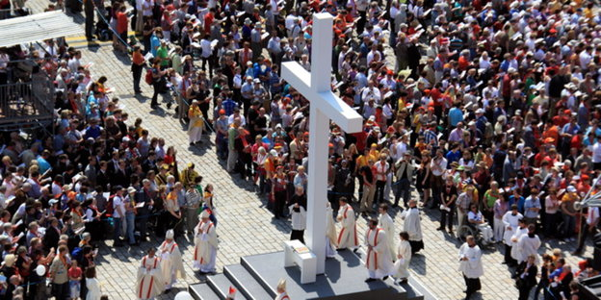 Immer im Mittelpunkt: Das Kreuz. Bild: dapd
MANNHEIM taz | „Der erste Eindruck“, sagt Pfarrer Josef Mohr und tunkt ein paar Nudeln in die Bratensoße auf seinem Teller, „ist Rindsroulade: außen anders wie innen.“
Der römisch-katholische Priester sitzt am Eröffnungsabend des Katholikentags mit Tibor Szeles, einem jüngeren Mitbruder und Freund aus Lima, im Mannheimer Hemmlein. Es ist eine gemütliche Gastwirtschaft in der Nähe des Marktplatzes, genauer: im Straßenblock S2 der Residenzstadt, nach dessen Vorbild angeblich New York geplant worden ist. Pfarrer Mohr hat sich nicht für den „Katholikentagsteller“ für sechs Euro entschieden, sondern für Rindsroulade.
Rund 80.000 Gläubige sind nach Mannheim zum Katholikentag gekommen, der am Vorabend von Himmelfahrt begann und am Sonntag nach vier Tagen mit einem Abschlussgottesdienst in Gegenwart von Bundespräsident Joachim Gauck zu Ende ging. Seit mehr als 150 Jahren organisiert das Zentralkomitee der deutsche Katholiken (ZdK) dieses Laientreffen im Zweijahresturnus, bei dem Bischöfe in der Regel nicht mehr sind als geladene Gäste, die mehr oder weniger freundlich empfangen werden.
Dass der Katholikentag mit seinen rund 1.200 Veranstaltungen in sich so viel Spannung und Spannendes birgt, daran ist auch Pfarrer Mohr nicht ganz unschuldig: Er hat einen Priesterkollegen in alter Freundschaft bei sich zu Hause in Heidelberg aufgenommen und ins benachbarte Mannheim zum Katholikentag begleitet: den österreichischen Pfarrer Helmut Schüller.

Aufruf zum Ungehorsam
„Der Helmut“, wie Pfarrer Mohr Pfarrer Schüller seit den gemeinsamen Tagen im Freiburger Priesterseminar nennt, ist Sprecher der österreichischen „Pfarrer-Initiative“, die von über 400 katholischen Priestern der Alpenrepublik unterstützt wird, das sind fast 10 Prozent der dortigen Priesterschaft. Ihr „Aufruf zum Ungehorsam“ gegenüber Rom strahlt mittlerweile auch nach Deutschland aus und sorgt für Unruhe im Vatikan.
Denn erstmals fordert eine nicht mehr totzuschweigende Gruppe innerhalb des katholischen Machtapparats – wenn auch auf der untersten Stufe – gezielt und organisiert wichtige Reformen in der Kirche ein: mehr Einfluss für Laien in der Kirche, das Diakonat für Frauen und die Priesterweihe auch für Verheiratete.
Das Zentralkomitee der deutschen Katholiken hatte – aus Angst um die Einheit der Kirche – Scheu, den aufrührerischen Pfarrer Schüller offiziell nach Mannheim zu bitten. Er kam trotzdem, eingeladen von der Kirchenvolksbewegung „Wir sind Kirche“. Ein Fehler des ZdK. Denn dieser Eintritt durch die Hintertür hat die mediale Aufmerksamkeit für den katholischen Rebellen aus der Nähe von Wien eher noch verstärkt.
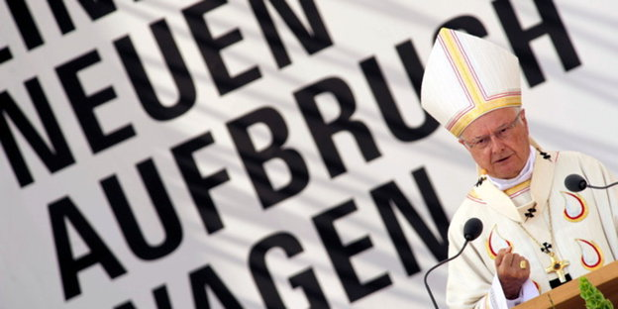
Erntete Buhrufe: Erzbischof Robert Zollitsch, der Vorsitzende der Deutschen Bischofskonferenz. Bild: dapd
Noch ist alles recht ruhig am Freitagnachmittag, als Mohr und Schüller in einer hinteren Stuhlreihe des großen Mahler-Saals im Kongresszentrum Rosengarten sitzen. Beide haben am Morgen den weißen Priesterkragen angelegt und lauschen einer Podiumsdiskussion mit dem Titel „Wir sind Dialog! Für eine sprachfähige Kirche an der Seite der Menschen“.
Komplizierter Dialog
So kompliziert wie der lange Titel ist auch der Dialog zwischen Kirchenoberen und Kirchenbasis. In Reaktion auf den Missbrauchsskandal hatten sich die deutschen Bischöfe 2011 dazu bereit erklärt, mit dem ZdK einen „Dialogprozess“ zu beginnen – doch auch wenig revolutionäre ZdKler zweifeln mittlerweile, ob die Laien mit ihrem Ruf nach Reformen nicht bloß auf den Sankt-Nimmerleins-Tag vertröstet werden sollen.
Pfarrer Mohr ist ein besonnener Mann, aber im Laufe der Diskussion über den „Dialochprozess“, wie der Moderator hartnäckig sagt, platzt ihm dann doch der Kragen: „Oh, mein Gott, diese Sprechblasen! Unerträglich, heiße Luft!“, ruft er halblaut, als sich die Anhängerin einer spirituellen Bewegung über die Schönheit der katholischen Ehe ergeht.
Pfarrer Schüller schweigt konzentriert, murmelt kurz im österreichischen Singsang, dass Bischof Franz-Josef Bode aus Osnabrück, der auf dem Podium sitzt, eher noch zu den fortschrittlichen Leuten im deutschen Episkopat gehöre. Pfarrer Mohr hat an diesem Tag wegen einer Verletzung an seiner rechten Hand einen weißen Baumwollhandschuh übergezogen: „Ich habe zu oft heiße Eisen angefasst“, sagt er dazu. Man kann viel lachen mit Pfarrer Mohr.
„Semper reformanda“
Es wäre übrigens falsch, den katholischen Geistlichen mit seinen 35 Jahren Berufserfahrung als blinden Reformer zu beschreiben. Er findet durchaus positive Worte über den Freiburger Erzbischof Robert Zollitsch, der neben dem ZdK der einladende Ortsbischof des Katholikentags ist. Mohr kennt Zollitsch schon seit Ewigkeiten und kann ihn liebevoll persiflieren. Beim Bier im Straßencafé lobt er auch Papst Benedikt XVI. als einen „ernstzunehmenden Gesprächspartner“.
Zugleich beharrt er, gut theologisch gebildet, darauf, dass die Kirche ihrer Tradition und ihrem Wesen nach nicht nur einmal „reformata“ – reformiert – worden, sondern „semper reformanda“ – also stets zu reformieren sei.
Auch schwärmt Pfarrer Mohr von der „ermutigenden Atmosphäre und dem jugendlichen Gesicht“ des Katholikentags. Der Geistliche hat keine Angst vor der modernen Welt und scheint mit jedem zu können, auf der Straße, in der Kneipe und in der Kirche, mit der Kellnerin wie mit dem Bettler, mit den Oberen und den Unteren. Inspiriert durch eine Kirchentagsveranstaltung über die Umweltverschmutzung in der Dritten Welt sagt er, dass der Mensch nicht nur die Krone der Schöpfung sei, sondern auch deren Dornenkrone – und schiebt ironisch hinterher, dass er gar nicht wisse, ob dieses schöne Wort eigentlich von ihm stamme.
Mohr ist wie viele Pfarrer seiner Generation geprägt vom Zweiten Vatikanischen Konzil, dessen Beginn sich dieses Jahr zum 50. Mal jährt. Mit Verweis auf das Kirchentagsmotto „Einen neuen Aufbruch wagen“ schreibt er im dünnen Pfarrgemeindebrief seiner „Seelsorgeeinheit Heidelberg-Nord“: 50 Jahre, nachdem die Kirche damals einen „unglaublich neuen Aufbruch wagte, sollten wir diese Dynamik des Hl. Geistes freudig wieder aufnehmen und für die deutsche Kath. Kirche ’wage-mutig‘ fruchtbar machen“. Der Pfarrbrief riecht nach dem Tabak der Pfeife, die zuverlässig in Pfarrer Mohrs Hand zu finden ist.
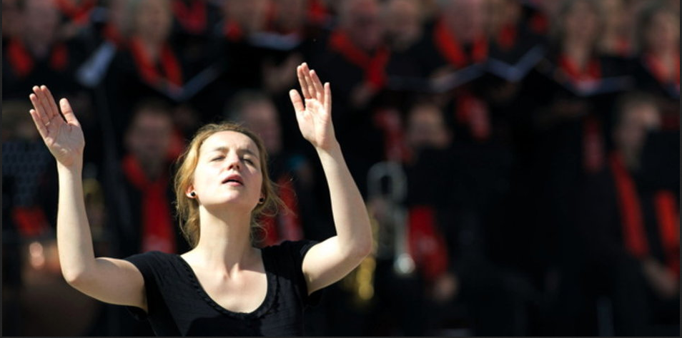
Eine Gebärdensprachendolmetscherin beim Hauptgottesdienst. Bild: dapd
Weniger junge Besucher als früher
Überhaupt: das Konzil! Alle Veranstaltungen dazu sind mehr als gut besucht. Und das, obwohl oder eben weil viele Bischöfe und die Kurie in Rom seit Jahren daran arbeiten, die 1962 vom Konzil begonnene Öffnung der Kirche zur modernen Welt wieder rückgängig zu machen. Andererseits dominieren auf dem Katholikentag mittlerweile die weißhaarigen Menschen, die das Konzil noch persönlich erlebt haben oder von ihm geprägt worden sind. Die Zahl der jungen Teilnehmer hat ganz offensichtlich abgenommen in den letzten Jahren.
Auch das Publikum der Konzilsgala am Freitagabend in der größten Halle des Kirchentags, dem Mozart-Saal im Rosengarten, ist in die Jahre gekommen. Mit Showtreppe, Big Band und alten Konzilsrecken wie Karl Kardinal Lehmann ist sie ein einziger, rührender Aufschrei der Laien, die Errungenschaften des Konzils zu erhalten – wobei man sich gelegentlich fragt, ob so etwas Sperriges wie eine kirchengeschichtliche Zeitenwende unbedingt mit Show-Elementen und 70er-Jahre-Sakropop aufmotzen muss.
Erzbischof Zollitsch, Vorsitzender der Bischofskonferenz, kassiert Buhrufe, als er sagt, das Priestertum der Frau sei endgültig vom Tisch, das habe Benedikts Vorgänger Johannes Paul II. so festgelegt. Kardinal Joachim Meisner aus Köln, der noch vor dem Katholikentag seine Abscheu davor verdeutlichte, hat die Buhrufer vorausgesehen und ist erst gar nicht angereist zum großen Laientreffen der Katholiken.
Der neue Berliner Kardinal Rainer Maria Woelki macht dagegen eine gute Figur. Ihn kann man ganz allein neben einer viel befahrenen Verkehrsstraße in Mannheim beobachten, vertieft in ein Gespräch mit einer Kirchentagsbesucherin. So viel ungekünstelte Volksnähe haben die wenigsten Bischöfe.
Am Samstag dann besucht Pfarrer Schüller unter Blitzlichtgewitter eine Pressekonferenz im Kirchenschiff der Johanniskirche im Mannheimer Stadtteil Lindenhof, wo die Kirchenvolksbewegung Unterschlupf gefunden hat. Freund Mohr sitzt im Publikum. „Fabelhaft“, sagt er begeistert von der analytischen Kraft, dem Mut und der Eloquenz seines Mitbruders. Man fordere doch nur, dass in der Kirche „die Doppelbödigkeit endet“. Er stimmt Schüller zu, der sagt, der Dialog mit den Bischöfen sei in Wirklichkeit „ein Monolog mit gestattetem Zwischenruf“.
Ob ihm das Ärger mit der Hierarchie einbringt? „Was da auf mich zukommt – scheißegal“, sagt Pfarrer Mohr. Er hat seine Schuldigkeit noch nicht getan.

